Сценарий игровой ситуации для детей с использованием нетрадиционных художественных материалов.
( Материал мастер-класса)
Педагог: воспитатель Соболевская Ю.С.
Тема: Подсолнух.
Техника: пенопластика.
Материалы и оборудование: заготовки подсолнухов из монтажной пены для раскрашивания, краски воднодисперсионные, кисти №5, салфетки сухие и влажные.
Количество участников мастер-класса: 3-6 человек (форма работы- подгрупповая).
Цель :ознакомить воспитателей с технологией изготовления пособий для различных видов деятельности нетрадиционными способами.
Практическая часть.
Какая сегодня ждет нас работа,
Поскорее узнать вам, конечно, охота.
Не будем мы клеить, ни шить, ни плясать,
А будем мы с вами цветок рисовать.
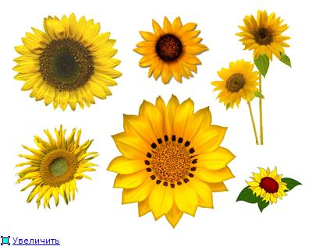
Педагог обращает внимание участников на слайды.
Я хочу обратить Ваше внимание на объекты, изготовленные из монтажной пены, которые украшают территорию нашего детского сада. «Сказочный город» стоит стационарно, круглый год, а скульптуру к Новому году мы выносим. Недавно мы начали обустраивать подворье казака. Одним из элементов украшения являются подсолнухи. Которые мы с вами будем окрашивать.
Педагог показывает участникам образцы предлагаемой им работы, обращает внимание на технику исполнения, способ раскрашивания заготовок подсолнухов из монтажной пены.

